**Especificación de Casos de Uso**

***SpeakIT***

***Fecha: 26/09/2024***

**Tabla de contenido**

*Historial de Versiones* *3*

*Información del Proyecto* *3*

*Aprobaciones* *3*

*Resumen Ejecutivo* *4*

*Diagrama de Casos de Uso* *5*

*Descripción de Actores* *6*

*[Secretaria]* *6*

*[Médico]* *7*

*[Paciente]* *8*

*Especificación de Casos de Uso* *8*

*[Iniciar Sesión]* *8*

*[Tomar hora médica]* *9*

*[Generar agenda]* *9*

*[Modificar agenda]* *10*

*[Generar comprobantes]* *10*

*[Generar informes]* **11**

**Historial de Versiones**

| **Fecha** | **Versión** | **Autor** | **Organización** | **Descripción** |
| --- | --- | --- | --- | --- |
| **26/09/2024** | **1.0v** | **Felipe Ortiz** | **Proyecto CAPSTONE** | **Llenado de campos con información** |
|  |  |  |  |  |
|  |  |  |  |  |
|  |  |  |  |  |

**Información del Proyecto**

| Empresa / Organización | Proyecto CAPSTONE |
| --- | --- |
| Proyecto | SpeakIT |
| Fecha de preparación | 24/09/2024 |
| Cliente | DuocUC |
| Patrocinador principal | Duoc UC Melipilla - Departamento de Inglés |
| Scrum Master | Felipe Ortiz |
| Team Scrum | Cristian Carrasco, Camilo Carrasco |

**Aprobaciones**

| **Nombre y Apellido** | **Rol o Cargo** | **Departamento u Organización** | **Fecha** | **Firma** |
| --- | --- | --- | --- | --- |
| **Carlos Correa** | **Jefe de Proyecto** | **Asignatura CAPSTONE** |  |  |
| **Rexon Basaure** | **Cliente** | **Departamento de Inglés** |  |  |

**Resumen Ejecutivo**

Según la solución propuesta, los casos de uso en los cuales trabajaremos son aquellos que implican un aspecto relevante en los procesos que realizan los alumnos y los profesores dentro de la plataforma. Entre estos se encuentran, el inicio de sesión, la realización de quizes y evaluaciones, los resúmenes estadísticos, las retroalimentaciones de los profesores, entre otros.

Todo proceso será visto de forma más sencilla realizando las vistas de escenarios, pues, contempla qué tipo de módulo le corresponde a cada actor del caso, estos son, alumno, profesor y administrador.

**Diagrama de Casos de Uso**

El diagrama de casos de uso que utilizaremos contendrá los siguientes apartados:

* Actor/es
* Casos de uso
* Relaciones

Este último tiene que ver en la forma que el actor se podrá vincular con su respectivo caso de uso, o entras palabras, el módulo correspondiente.

Diagrama de Casos de Uso ***“Vista Alumno”***:

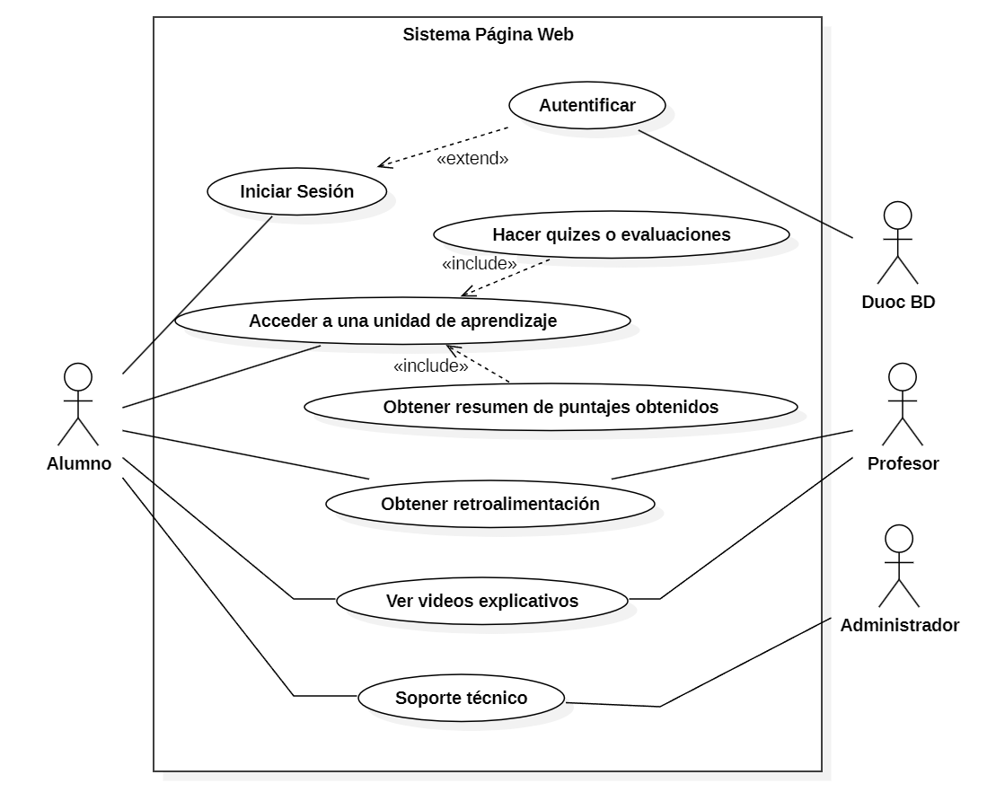

Diagrama de Casos de Uso “**Vista Profesor**”.

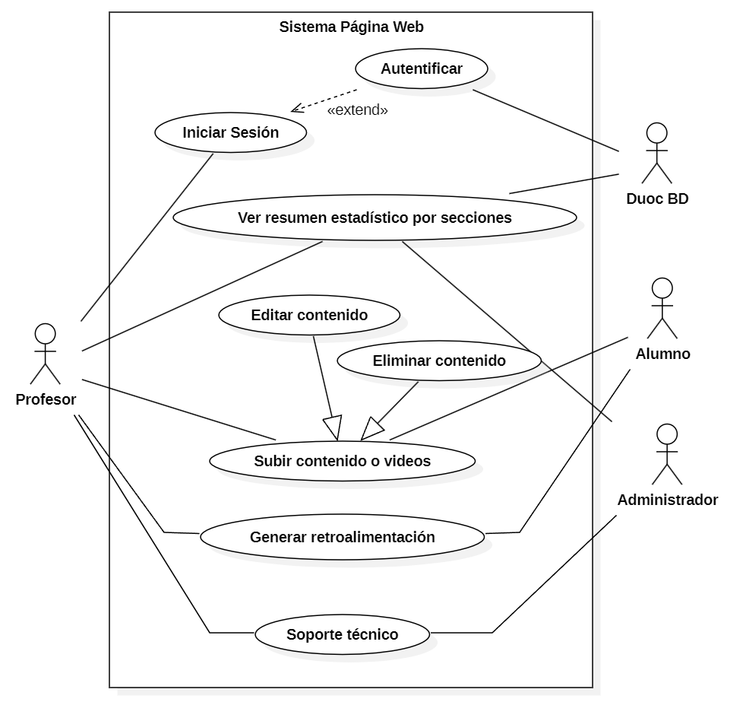

**Descripción de Actores**

***[Alumno]***

| ***Actor*** | Alumno/a | ***Identificador****:* ***A01*** |
| --- | --- | --- |
| ***Descripción*** | Corresponde al estudiante común de la escuela de informática que quiere nivelar su conocimiento de inglés completando las unidades de aprendizaje que la plataforma le ofrece. | |
| ***Características*** | Este puede ingresar a la plataforma y completar las unidades de aprendizaje que incluyen quizes y evaluaciones, además de poder visualizar videos explicativos subidos por los mismos profesores.. | |
| ***Relación*** | Relacionado con los profesores, ya que el alumno puede recibir retroalimentación por parte del profesor. | |
| ***Referencias*** | Ninguna asociada. | |

| **Atributos** | | |
| --- | --- | --- |
| **Nombre** | **Descripción** | **Tipo** |
| Estudiante | Usuario del sistema que ingresa con sus credenciales de alumno/a | Usuario |

| **Comentarios** |
| --- |
| Realiza toda gestión de forma manual, todo es llevado a planillas Excel donde puede haber mal ingreso de información y gestión de los datos. |

***[Profesor]***

| ***Actor*** | Profesor | ***Identificador****:* ***A02*** |
| --- | --- | --- |
| ***Descripción*** | Es el profesor de inglés que pretende ayudar a sus alumnos mediante el uso de la plataforma | |
| ***Características*** | Puede entregarles retroalimentación a sus alumnos, puede visualizar un resumen estadístico de sus clases (secciones) y puede subir videos a la plataforma | |
| ***Relación*** | Está relacionado con la secretaria y el paciente. La primera relación es porque existe una especie de pago de comisiones que estos deben gestionar, y con el paciente ya que este podrá o no tomar ciertas horas con él. | |
| ***Referencias*** | Ninguna asociada. | |

| **Atributos** | | |
| --- | --- | --- |
| **Nombre** | **Descripción** | **Tipo** |
| Docente | Usuario del sistema que ingresa con sus credenciales de profesor. | Usuario |

| **Comentarios** |
| --- |
| Realiza las gestiones mediante formato manual, posible error de agenda para las horas correspondientes con los pacientes. |

***[Administrador]***

| ***Actor*** | Administrador | ***Identificador****:* ***A03*** |
| --- | --- | --- |
| ***Descripción*** | Contempla a los desarrolladores de la plataforma web, en este caso, nosotros. | |
| ***Características*** | El administrador tiene permisos para ver todos los módulos y tiene acceso a todos los usuarios. | |
| ***Relación*** | El administrador está relacionado con todos los actores, cuales son: el alumno, el profesor y el cliente de la base de datos. | |
| ***Referencias*** | Ninguna asociada. | |

| **Atributos** | | |
| --- | --- | --- |
| **Nombre** | **Descripción** | **Tipo** |
| admin | Su principal propósito es entregar soporte técnico en la plataforma. | superusuario |

| **Comentarios** |
| --- |
| Ninguno asociado. |

***[DuocDB]***

| ***Actor*** | Duoc DB | ***Identificador****:* ***A04*** |
| --- | --- | --- |
| ***Descripción*** | Cliente de Base de Datos de la institución académica | |
| ***Características*** | Contiene los correos institucionales de los alumnos y los profesores | |
| ***Relación*** | El cliente de base de datos está relacionado con el administrador | |
| ***Referencias*** | Ninguna asociada. | |

| **Atributos** | | |
| --- | --- | --- |
| **Nombre** | **Descripción** | **Tipo** |
| DuocUC | Facilita la funcionalidad de verificación de correo electrónico para que los usuarios inicien sesión. | Servidor BD |

| **Comentarios** |
| --- |
| Ninguno asociado. |

**Especificación de Casos de Uso**

***[Iniciar Sesión]***

| ***Caso de Uso*** | Iniciar Sesión | ***Identificador:*** CU_01 |
| --- | --- | --- |
| ***Actores*** | Alumno / Profesor | |
| ***Tipo*** | Primario | |
| ***Referencias*** | Autentificar | |
| ***Precondición*** | Autenticación del correo y contraseña válidos para ingresar al sistema. | |
| ***Postcondición*** | Ingresar al sistema con la vista correspondiente a su tipo de usuario. | |
| ***Descripción*** | Módulo capaz de recuperar el correo y contraseña correspondiente al usuario, y así, poder realizar el ingreso al sistema. | |
| ***Resumen*** | El iniciar sesión es capaz de obtener las credenciales correspondientes de cada usuario registrado hasta ese momento en la base de datos de Duoc y por consiguiente mostrar la vista que corresponda. | |

***[Acceder a una unidad de aprendizaje]***

| ***Caso de Uso*** | Acceder a una unidad de aprendizaje | ***Identificador:*** CU_02 |
| --- | --- | --- |
| ***Actores*** | Alumno | |
| ***Tipo*** | Primario | |
| ***Referencias*** | Hacer quizes o evaluaciones / Obtener resumen de puntajes obtenidos | |
| ***Precondición*** | Haber ingresado al sistema con las credenciales de alumno. | |
| ***Postcondición*** | Una vez llevado a cabo algún quiz o evaluación el alumno podrá obtener una retroalimentación inmediata automática y ver su puntaje justo abajo del quiz. | |
| ***Descripción*** | Permite al usuario acceder a distintas unidades de aprendizajes y realizar los quizes a gusto y preferencia personal. | |
| ***Resumen*** | Dentro de estas unidades de aprendizaje se encuentran los quizes y las evaluaciones, de las cuales se desprenden los resultados de los puntajes individuales de los alumnos, que luego se agruparán por secciones. | |

***[Obtener retroalimentación]***

| ***Caso de Uso*** | Obtener retroalimentación | ***Identificador:*** CU_003 |
| --- | --- | --- |
| ***Actores*** | Alumno | |
| ***Tipo*** | Primario | |
| ***Referencias*** | Generar retroalimentación | |
| ***Precondición*** | Haber ingresado al sistema con las credenciales de alumno.  Haber realizado quizes o evaluaciones. | |
| ***Postcondición*** | Una vez obtenido los resultados de los quizes, al usuario alumno le podrá llegar un mensaje con la retroalimentación del profesor | |
| ***Descripción*** | Le mostrará al alumno una retroalimentación personalizada específica para su sección por parte del profesor. | |
| ***Resumen*** | Al alumno le llegará esta retroalimentación en forma de mensaje | |

***[Ver videos explicativos]***

| ***Caso de Uso*** | Ver videos explicativos | ***Identificador:*** CU_004 |
| --- | --- | --- |
| ***Actores*** | Alumno | |
| ***Tipo*** | Primario | |
| ***Referencias*** | Subir contenido o videos | |
| ***Precondición*** | Haber ingresado al sistema con las credenciales de alumno. | |
| ***Postcondición*** | El alumno al ingresar a la sección de videos explicativos podrá ver una lista de videos subidos por los profesores, en donde podrán buscar el que más les interese. | |
| ***Descripción*** | Permite al usuario tener acceso a una lista de videos explicativos y educativos . | |
| ***Resumen*** | Mediante esta sección, los alumnos tendrán acceso a todos los videos que hayan agregado sus profesores, podrán buscar el que más les interese. | |

***[Soporte técnico]***

| ***Caso de Uso*** | Acceder a una unidad de aprendizaje | ***Identificador:*** CU_05 |
| --- | --- | --- |
| ***Actores*** | Alumno / Profesores | |
| ***Tipo*** | Primario | |
| ***Referencias*** | Ninguna | |
| ***Precondición*** | Haber ingresado al sistema con las credenciales correspondientes. | |
| ***Postcondición*** | Se abrirá una nueva pestaña en donde se encontrará la sección de ayuda y solución de problemas técnicos. | |
| ***Descripción*** | Permite al usuario acceder a una sección de ayuda en caso de encontrarse con un inconveniente técnico. | |
| ***Resumen*** | El usuario (alumno o profesor) podrá reportar un problema o inconveniente técnico en cualquier momento, esto nos llegará a nosotros los administradores en forma de mensaje y podremos revisar qué está ocurriendo. | |

***[Ver resumen estadístico por secciones]***

| ***Caso de Uso*** | Ver resumen estadístico por secciones | ***Identificador:*** CU_006 |
| --- | --- | --- |
| ***Actores*** | Profesor | |
| ***Tipo*** | Primario | |
| ***Referencias*** | Ninguna | |
| ***Precondición*** | Haber ingresado al sistema con las credenciales de profesor. | |
| ***Postcondición*** | Se mostrará un panel con un resumen estadístico del desempeño de los alumnos agrupado por secciones. | |
| ***Descripción*** | Se agruparán los resultados de los puntajes de los alumnos por secciones. El profesor podrá ver los resultados de cada uno de los intentos de los quizes y evaluación por cada uno de los alumnos. | |
| ***Resumen*** | Se podrá visualizar el desempeño de los alumnos agrupado por secciones, en donde el profesor podrá ver los resultados de los puntajes de los alumnos en cada quiz o evaluación. | |

***[Subir contenido o videos]***

| ***Caso de Uso*** | Subir contenido o vídeos | ***Identificador:*** CDU_07 |
| --- | --- | --- |
| ***Actores*** | Profesor | |
| ***Tipo*** | Primario | |
| ***Referencias*** | Editar contenido / Eliminar contenido | |
| ***Precondición*** | Haber ingresado al sistema con las credenciales de profesor. | |
| ***Postcondición*** | *Realizar un informe detallado con todo el contenido especificado por el actor, una vez haya hecho click en botón “generar” junto a todo lo especificado mediante filtros.*  Se abre un apartado para el profesor en donde tendrá la opción de subir contenido o videos, así como editarlo y eliminarlo. | |
| ***Descripción*** | Todos los profesores podrán subir contenido, es decir quizes o evaluaciones personalizadas según lo que ellos consideren oportuno, además de poder subir videos. Estos cambios del contenido se verán reflejados para todos los demás profesores y secciones. | |
| ***Resumen*** | Los profesores tendrán que ponerse de acuerdo al momento de realizar modificaciones en el contenido, pues estos cambios se verán para todas las secciones. | |

***[Generar retroalimentación]***

| ***Caso de Uso*** | Generar retroalimentación | ***Identificador:*** CDU_08 |
| --- | --- | --- |
| ***Actores*** | Profesor | |
| ***Tipo*** | Primario | |
| ***Referencias*** | Ninguna | |
| ***Precondición*** | Haber ingresado al sistema con las credenciales de profesor.  Haber visualizado el resumen estadístico por secciones. | |
| ***Postcondición*** | Realizar un comentario detallado con respecto al desempeño de la sección, en forma de mensaje. | |
| ***Descripción*** | Se podrá mandar un mensaje a todos los alumnos de una determinada sección para que el profesor entregue una retroalimentación. | |
| ***Resumen*** | El resumen estadístico le entregará al profesor suficiente información sobre el desempeño de sus alumnos para que luego el profesor pueda generar una retroalimentación, en forma de mensaje. | |

**Curso Normal**

| **Nro.** | **Ejecutor** | **Paso o Actividad** |
| --- | --- | --- |
| 1 | Alumno, Profesor, Administrador | Iniciar Sesión / Ingresar credenciales |
| 2 | Profesor | Subir/Editar/Eliminar contenido o videos, los profesores se ponen de acuerdo y agregan un quiz personalizado en la unidad de inglés básico. |
| 3 | Alumno | Acceder a una unidad de aprendizaje, el alumno ingresa a la unidad de inglés básico |
| 4 | Alumno | Realizar un quiz, el alumno responde el quiz con sus conocimientos. |
| 5 | Alumno | Obtener resumen de puntajes obtenidos de manera automática e inmediata, muestra los resultados del quiz. |
| 6 | Sistema | El sistema registra el puntaje obtenido por el alumno |
| 7 | Profesor | Ver resumen estadístico por secciones, el profesor puede ver el desempeño de su alumno en su último quiz con un resumen estadístico. |
| 8 | Profesor | Generar retroalimentación, el profesor envía un mensaje de retroalimentación a la sección recomendando un vídeo explicativo. |
| 9 | Sistema | Se genera el mensaje que le llega a todos los alumnos de esa sección en específico. |
| 10 | Alumno | Obtener retroalimentación, le llega el mensaje de retroalimentación por parte del profesor. |
| 11 | Alumno | Ver videos explicativos, el alumno ingresa a la sección de videos para buscar el video que le recomendó el profesor. |
| 12 | Alumno | Soporte técnico, el alumno no puede visualizar el video debido a un inconveniente técnico así que reporta el problema. |
| 13 | Administrador | Soporte técnico, el administrador revisa el problema y lo soluciona lo antes posible. |
| 14 | Alumno | Ver videos explicativos, el alumno ve el video explicativo que le recomendó el profesor. |
| 15 | Sistema | Cerrar sesión, guarda cambios de forma automática si existe alguno. |

**Cursos Alternos**

| **Nro.** | **Descripción de acciones alternas** |
| --- | --- |
| 1 | Negación al ingreso al sistema de aquellos usuarios que tienen error en sus credenciales. El sistema notificará el error y solicitará ingresar las credenciales nuevamente. |
| 2 | Si el contenido no cumple con los formatos requeridos (por ejemplo, tipo de archivo o tamaño) o si hay un problema técnico durante la carga, el sistema notificará el error y pedirá corregir los datos antes de volver a intentar. |
| 3 | El sistema indicará si no existe una unidad disponible o si el acceso a la unidad ha sido restringido. Se solicitará verificar la unidad o consultar con el profesor. |
| 4 | El sistema avisará si el alumno no ha completado todas las preguntas del quiz o si hubo un problema al enviar las respuestas. Pedirá intentar nuevamente. |
| 5 | Si el sistema falla al mostrar el puntaje, avisará al alumno del error y recomendará intentar más tarde. |
| 6 | Si el puntaje no se registra por pérdida de conexión o un error en el sistema, se notificará al alumno y se intentará guardar automáticamente más tarde. |
| 7 | Si no hay información suficiente o las secciones no tienen datos actualizados, el sistema indicará que los datos no están disponibles e invitará a revisar más tarde. |
| 8 | Si el mensaje de retroalimentación no se puede generar por falta de conexión, el profesor será notificado para intentar nuevamente. |
| 9 | Si la generación de mensajes a la sección falla, se intentará reenviar el mensaje automáticamente y se notificará al profesor del estado del envío. |
| 10 | Si el mensaje de retroalimentación no llega a todos los alumnos, el sistema intentará reenviarlo e informará al profesor del problema detectado. |
| 11 | Si el video recomendado no está disponible o no se encuentra, se notificará al alumno e invitará a verificar si el enlace es correcto. |
| 12 | Si el reporte de soporte técnico falla o no se puede enviar, el sistema intentará reenviar la solicitud e informará al alumno del estado de su reporte. |
| 13 | Si el administrador no puede solucionar el problema en un tiempo determinado, se notificará al alumno que el caso está en revisión y se le proporcionará un plazo estimado. |
| 14 | Si el alumno no puede ver el video incluso después de la intervención del administrador, se sugerirá un enlace alternativo o un recurso de apoyo diferente. |
| 15 | Si ocurre algún problema al cerrar sesión, ya sea por pérdida de conexión o cierre inesperado, se realizará un respaldo automático y se informará al usuario del estado. |